Pôvodný text nájdete tu.
Topvar: Legendárna značka piva, ktorú nepochovala ani privatizácia. Dnes už len prežíva
Topvar: A legendás sörmárka, melyet nem temetett el a privatizáció sem. Napjainkban már csak tengődik
Topoľčiansky pivovar Topvar dlho dokázal úspešne bojovať so zahraničnými konkurentmi. Nakoniec ho však dostali.
A nagytapolcsányi sörgyár hosszú időn keresztül sikeresen versengett a külföldi konkurensekkel. Végül azonban kihívóra leltek.
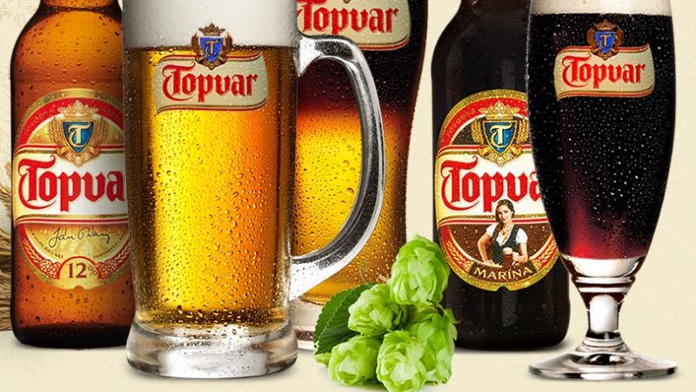
Viac ako dvadsať medzinárodných ocenení a ešte oveľa viac domácich vavrínov. Export do 23 krajín a dve licenčné výroby v zahraničí. To hovorí za všetko - Topvar mal cveng a bol vyhľadávaný aj mimo Slovenska.
Több mint húsz nemzetközi kitüntetés és még sokkal több hazai elismerés. Export huszonhárom országba és két külföldi licencfőzés. Ez mindent elmond – a Topvar jól csengő márka és keresett termék volt Szlovákián kívül is.
Momentálne topoľčianske pivo zažíva pád na samé dno, keďže sa z neho stáva len lokálna značka s malou marketingovou podporou.
A nagytapolcsányi sör jelenleg zuhanórepülésben van, minthogy csak egy szerény marketingtámogatással megtolt lokális márka válik belőle.
Čo sa v skutočnosti udialo?
Mi történt valójában?
O Topoľčanoch rozhodli súdruhovia
Az elvtársak döntöttek Nagytapolcsányról
Novodobá história piva v Topoľčanoch sa začala písať na konci 50-tych rokov minulého storočia. Tradícia varenia zlatistého moku v tomto meste však siaha až do 19. storočia.
Nagytapolcsány újkori sörsztorija a múlt század ötvenes éveinek végén kezdődött, bár a folyékony kenyér főzésének városi tradíciója egészen a tizenkilencedik századig nyúlik vissza.
Keď sa komunistickí plánovači rozhodovali, kde postavia nový pivovar, aby mohli uspokojiť dopyt pracujúceho ľudu, ich pozornosť pritiahli Topoľčany.
Amikor a kommunista tervszakértők döntöttek, hogy hová építsenek új sörgyárat azért, hogy kielégítsék a dolgozó nép által generált keresletet, Nagytapolcsány felkeltette az érdeklődésüket.
„Jedným z dôvodov, prečo sa vtedajší čelní predstavitelia rozhodli pre tento región, bola priaznivá klíma pre pestovanie jačmeňa a chmeľu,“ povedal bývalý marketingový riaditeľ Topvaru Jozef Nemec, ktorý v podniku začínal ako údržbár a neskôr nákupca.
„Az árpa és a komló termelésére alkalmas, előnyös klíma egy volt azon indokok közül, amely miatt az akkori vezetők emelett a régió mellett döntöttek“ – mondta Jozef Nemec, a Topvar volt marketingvezetője, aki karbantartóként kezdte a gyárban, majd később beszerzőként dolgozott.
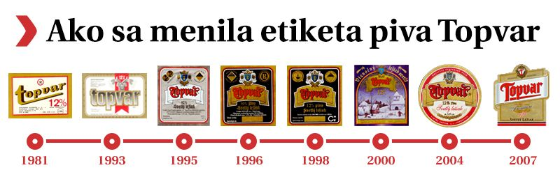
Zmena etikety piva Topvar/A sör címkéjének változása
Vo finále sa rozhodovalo medzi Topoľčanmi a Bánovcami nad Bebravou. Čo nakoniec zavážilo v prospech prvého kandidáta, to už dnes nikto presne nevie. Podľa Nemca možno boli topoľčianski súdruhovia vplyvnejší.
A végső döntést Nagytapolcsány és Bán között hozták meg. Hogy végül mi miatt döntöttek az előbb említett versenyző mellett, ma már senki sem tudja pontosan. Nemec szerint a nagytapolcsányi elvtársak befolyásosabbak voltak.
Začalo to sladom
A malátával kezdődött
Najskôr postavili sladovňu, ktorej produkciu odoberali viaceré pivovary. Slad smeroval do 34 štátov sveta, a to aj kapitalistických krajín. O čosi neskôr sa začalo aj s výrobou piva. Prvá várka išla do predaja symbolicky na prvého mája v roku 1964.
Először felépítették a malátázót, amelynek termékét több sörgyár is vásárolta, használta. A maláta a világ 34 államába – köztük kapitalista országokba is – jutott el. Valamivel később megkezdték a sörgyártást is. Az első főzet szimbolikus módon 1964 május elsején került forgalomba.
Od začiatku si Topvar budoval dobré meno, aj keď bol len závodom Slovenských sladovní Trnava. So zvyšovaním produkcie a so zväčšovaním fabriky rástla chuť tamojších ľudí osamostatniť sa.
A Topvar a kezdetektől fogva építette a saját jó hírnevét, habár csak a „Nagyszombati Szlovák Malátázók“ kötelékébe tartozó gyár volt. A termelés növekedésével és a gyár növekedésével a helyi emberek kedvet kaptak a függetlenedésre.
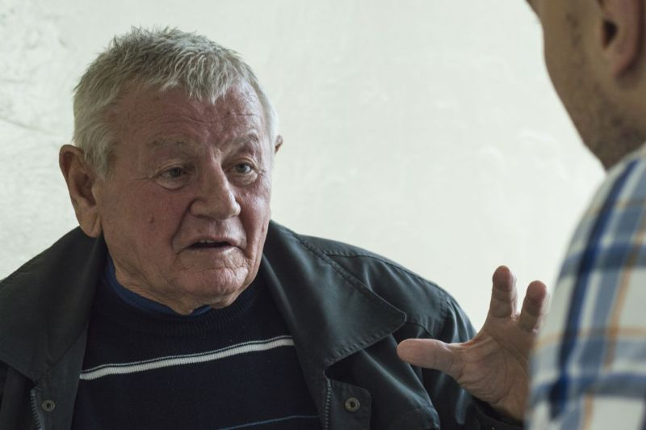
Jozef Nemec
V roku 1989 dosiahli svoje a stal sa z nich koncernový podnik, neskôr aj samostatný štátny podnik. Nemec si dobre spomína, ako im veľa ľudí predpovedalo zánik. Bývalý marketingový šéf však bol presvedčený, že sú lepší ako ostatní.
1989-ben elérték céljukat és konszern gyárrá, később pedig független állami gyárrá váltak. Nemec jól emlékszik rá, hogy sok ember jósolta a gyár bukását. A volt marketingvezetője viszont meg volt győződve arról, hogy ők jobbak, mint a többiek.
„Dokonca aj vtedajší pohlavári a podnikoví riaditelia si vždy na poľovačky a rôzne akcie brávali Topvar,“ vysvetlil Nemec.
„Még az akkori fejesek és a vállalati vezetők is vitték magukkal a Topvart a vadászatokra és különféle eseményekre“ – magyarázta Nemec.
Konkurent z Hurbanova
Az ógyallai konkurencia
Veľkým konkurentom Topvaru bol vždy Zlatý Bažant. Lenže aj hurbanovský pivovar Topoľčanci považovali tak trochu za svoj.
A Zlatý Bažant mindig is a Topvar nagy konkurenciája volt. Csakhogy az ógyallai sörgyárat egy kicsit a nagytapolcsányiak is magukénak tekintették.
Pod výstavbu fabriky v Hurbanove sa podpísal bývalý technik z Topvaru Ján Riman, ktorý sa neskôr stal aj riaditeľom. Navyše, výrobným šéfom bol ďalší rodák z Topoľčian Henrich Pieta.
Az ógyallai gyár építéséhez jelentősen hozzájárult a Topar Ján Riman volt technikus, aki hamarosan vezetői pozícióba került. Ezen felül a gyártási vezető, Henrich Pieta is igazi nagytapolcsányi volt.
Riman bol bývalý futbalista a precestoval veľa krajín, kde pričuchol aj marketingu. Aj preto mal Zlatý Bažant po roku väčší odbyt a exportoval do zahraničia. „V tejto oblasti sme v Topvare zaspali dobu,“ priznal sa Nemec.
Riman futbalista volt és sok országot bejárt, ahol beletanult a marketingbe is. Ezért is rendelkezett a Zlatý Bažant egy év után nagyobb áruforgalommal, és ezért tudott exportálni külföldre is. „Ezen a területen a Topvarban kissé elaludtunk és lemaradtunk“ – ismerte be Nemec.
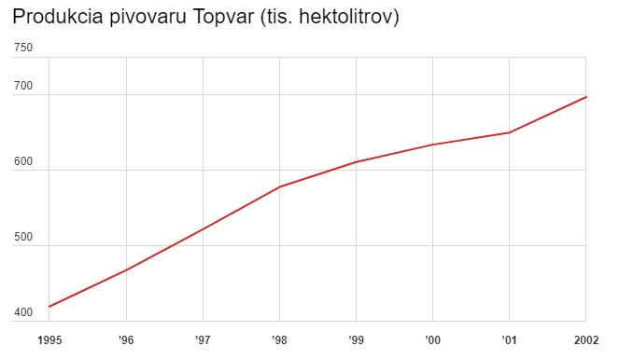
A Topvar sörgyár termelése (1000 hl-ben mérve)
Zahraničný dopyt
Külföldi kereslet
Po roku 1989 prišli veľké zmeny. V prvom rade sa otvorili zahraničné trhy. Dovtedy z topoľčianskeho pivovaru exportovali zlatistý mok len ojedinele. Zato slad vyvážali vo veľkom, i keď pod označením „český slad“.
Az 1989-es évet követően nagy változások történtek. Először is megnyíltak a külföldi piacok is. Eddig a pillanatig a nagytapolcsányi sörgyárból csak elvétve exportálták a folyékony kenyeret. A malátát nagy mennyiségben exportálták, habár „cseh maláta“ megnevezés alatt.
„Prvý dopyt prišiel od našich východných susedov. Ukrajinci totiž chodili vo veľkom do Topoľčian nakupovať pivo. Jazdili k nám celé zájazdy,“ povedala bývalá šéfka zahraničného obchodu Magdaléna Gregušová.
„Az első megkeresés a keleti szomszédainktól érkezett. Tudniillik az ukránok nagyban utaztak Nagytapolcsányba sört vásárolni. Kifejezett portyák érkeztek felénk“ – mondta a külföldi kereskedelemért felelős volt vezető, Magdaléna Gregušová.
Neskôr firma na ukrajinský trh začala aj priamo vyvážať. A postupne začali pribúdať ďalšie krajiny.
Később a cég elkezdett exportálni egyenesen az ukrán piacra. És a célországok száma fokozatosan növekedni kezdett.
Po rozpade Československa mal Topvar spočiatku problém s exportom sladu. Zahraniční odberatelia si totiž mysleli, že dlhé roky kupovali originálny český produkt. Preto ich museli presvedčiť svojou kvalitou.
Csehszlovákia felbomlása után, a kezdeti időkben a Topvarnak problémája volt a malátaexporttal. A határon túli vevők ugyanis azt hitték, hogy évek óta eredeti cseh malátát vásároltak. Ezért meg kellett őket győzni a saját minőségükkel.
Významným míľnikom vo vývoji bola privatizácia (viac na konci článku). Zamestnancom Topvaru sa podarilo presvedčiť vládu a kúpili si pivovar sami. A vtedy odštartovala dlhoročná kontinuálna expanzia.
A fejlődés jelentős mérföldköve a sörgyár privatizációja volt (részletek a cikk végén). A Topvar alkalmazottainak sikerült meggyőzni a kormányt és így megvásárolták maguknak a sörgyárat. És ekkor elkezdődött a sokéves, folyamatos növekedés.
Koniec štátneho podniku
Az állami vállalat vége
Vo firme si uvedomili, že musia viac zapracovať na marketingu aj na budovaní značky v rámci podpory predaja. Ako povedal Nemec, túto potrebu si uvedomoval ešte pred rokom 1989, keď sa občas dostal za hranice.
A cégben tudatosították magukkal, hogy többet kell dolgozni a marketingen és a márkaépítésen az értékesítéstámogatás keretei között. Miként azt Nemec mondta, ezt az igényt már 1989 előtt is tudatosította magával, amikor alkalmanként átlépte a határt.
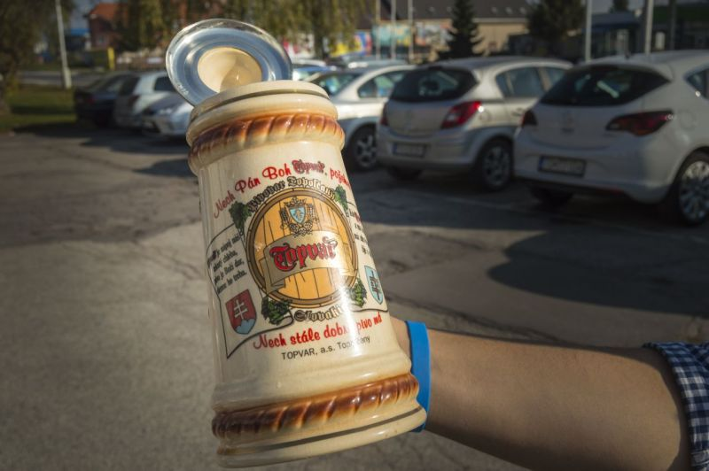
V tom čase totiž pôsobil aj ako tréner mladých hokejistov. Vždy, keď prišli niekde do kapitalistickej krajiny, tak okrem štadióna zavítal aj do miestneho pivovaru. A tam sledoval, ako robia pivovarníci biznis na vyspelých trhoch.

Abban az időben ugyanis a fiatal hokijátékosok edzőjeként is tevékenykedett. Minden esetben, amikor kapitalista országokban járt, a stadionon kívül meglátogatta a helyi sörgyárat is. És ott megvizsgálta, miként megy a biznisz a fejlett piacokon.
Firma po privatizácii nemala veľmi veľa finančných prostriedkov na prezentáciu, a tak vedenie presadzovalo takzvaný ľudový marketing. Práve Nemec bol strojcom a tvárou takéhoto prístupu.
A cég a privatizáció után nem rendelkezett túl sok pénzügyi eszközzel a reprezentációra, ezért a vezetőség az úgynevezett „népi marketing“ mellett döntött. Éppen Nemec volt ennek az ötletgazdája és az arca.
Budovanie značky Topvar
Márkaépítés
„Viac ako 440 pivovarníkov odvádzalo skvelú prácu a ja som bol povinný zabezpečiť odbyt ich produkcie," zdôrazňuje bývalý marketingový riaditeľ Topvaru Jozef Nemec. Každú reklamu robil s tým, aby v nej bolo trochu vášne. Nebál sa porovnávať so svetovými pivami, pričom sa neustále opieral o kvalitu piva.
„Több mint 440 sörgyári munkás végzett kiváló munkát, és én voltam a felelős az általuk előállított termék kereskedelmének biztosításáért“ – emelte ki a Topvar volt marketingvezetője, Jozef Nemec. Minden reklámot úgy készített el, hogy legyen benne egy kis szenvedély. Nem félt a világ söreivel történő összehasonlítástól sem, melyben minden esetben a sör minőségére támaszkodott.
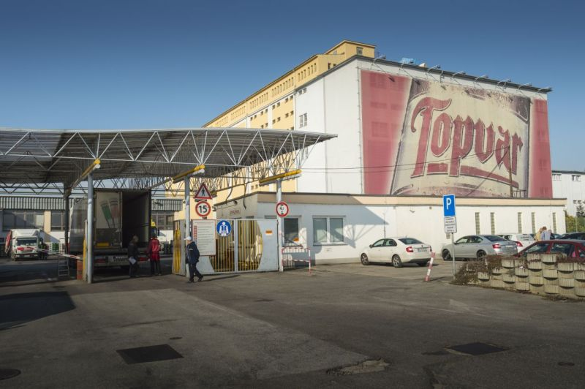

Samozrejmosťou bola podpora rôznych malých kultúrnych a športových akcií po celom Slovensku.
A különféle kis kulturális és sportrendezvények támogatása egész Szlovákiában magától értetődő dolog volt.
Výsledky sa dostavili vo veľmi krátkom čase. Predaj z roka na rok rástol. Kým Topvar stúpal pomaly na vrchol, ostatným menším hráčom sa tak nedarilo. Sprivatizované pivovary v Košiciach, Michalovciach alebo Ilave totiž postupne upadali.
Az eredmények igen rövid idő alatt láthatóvá váltak. Az eladás évről-évre növekedett. Amíg a Topvar szépen lassan csúcsra jutott, a piac többi kisebb szereplőjének szekere nem igazán látszott gurulni. A kassai, nagymihályi vagy az illavai sörgyárak ugyanis lassacskán bebuktak.
Podľa bývalého generálneho riaditeľa Topvaru Petra Vendelína za ich úspechom stálo zavádzanie postupov, ktoré boli vtedy novátorské.
Peter Vendelín volt vezérigazgató szerint a siker mögött olyan eljárások, módszerek bevezetése állt, amelyek ebben az időben innovatívnak számítottak.
„Asi sme mali ako prví zriadený schopný marketing, silný ťah na zvyšovanie kvality produkovaného piva a veľké prostriedky na modernizáciu technológie,“ vymenoval Vendelín.
„Talán mi vezettük be először a megalapozott, működőképes marketinget, ezen kívül intenzíven dolgoztunk a gyártott sör minőségének javításán, valamint nagy erőforrásokat fektettünk a technológia modernizálásába is“ – sorolta Vendelín.
Záujemcovia začali krúžiť okolo Topvaru
Az érdeklődők sertepertélni kezdtek a Topvar körül
Vďaka spomínaným novinkám si topoľčiansky pivovar upevnil tretiu pozíciu na Slovensku hneď za nadnárodnými gigantmi Heineken a SAB Miller. Fabrika od privatizácie takmer zdvojnásobila svoju produkciu.
Az említett újdonságoknak köszönhetően a nagytapolcsányi sörgyár megszilárdította harmadik helyét Szlovákiában közvetlenül a nemzetközi gigászok, a Heineken és a SAB Miller mögött. A gyár a privatizációt követően csaknem megkétszerezte a termelését.
Výsledkom vydarenej expanzie bola aj licenčná výroba. Pivo Topvar sa varilo v Rumunsku a Rusku.
A bővülés eredménye licencre gyártás lett. A Topvart Romániában és Oroszországban is főzték.
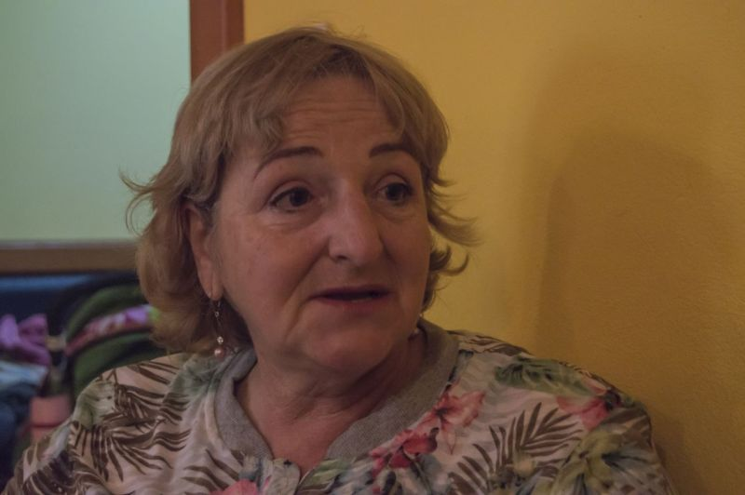
Magdaléna Gregušová
„Pričinil sa o tom bývalý veľvyslanec v Bukurešti Peter Kopecký, ktorý bol mojím spolužiakom,“ prezradila Gregušová.
„Komoly erőfeszítéseket tett érte a volt bukaresti nagykövet, Peter Kopecký, aki az osztálytársam volt“ – árulta el Gregušová.
Okolo úspešnej firmy už na prelome tisícročia krúžili konkurenti a snažili sa ju kúpiť. Akvizičným ponukám ešte vtedy odolala.
A sikeres cég körül az ezredfordulón megjelentek a konkurensek és megpróbálták felvásárolni azt. A cég ellenállt és nemet mondott az ajánlatokra.
Dobré časy však netrvajú večne a prišiel rok 2003, kedy Topvar pocítil prepad predaja zlatistého moku na Slovensku podobne, ako celý trh. I keď niektorí odborníci to pripisovali počasiu a iným faktorom, Nemec mal v tom jasno.
A jó időszakok sem tartanak örökké, elérkezett hát a 2003-as év, mikor a Topvar megérezte a folyékony kenyér kereskedelmi számainak szlovákiai és világpiaci csökkenését. És bár bizonyos szakértők mindezt az időjárásnak és egyéb tényezőknek tulajdonították, Nemec világosan látta, hogy mi a helyzet.
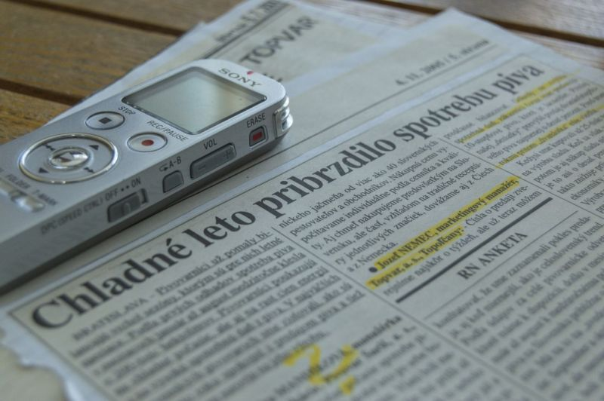
Článok z novín o poklese piva v roku 2003
Újságcikk a sörfogyasztás visszaeséséről 2003-ban
Podľa neho za výrazný prepad mohli kroky vlády, ktorá zvýšila spotrebnú daň na pivo. Bývalý marketingový riaditeľ to nevie odpustiť vtedajšiemu ministrovi financií Ivanovi Miklošovi.
Szerinte a jelentős zuhanás mögött a kormány lépései álltak, amely megemelte a sörre kivetett fogyasztási adót. A volt marketingvezető nem tudja ezt megbocsátani Ivan Mikloš volt gazdasági miniszternek.
„Práve toto bol prvý krok na ceste pádu Topvaru,“ vyhlásil Nemec s tým, že chybu nedokázala napraviť žiadna vláda. Považuje za obrovský nedostatok každého kabinetu.
„Éppen ez volt az első lépés a Topvar bedőlése irányába“ – mondta Nemec, majd hozzátette, hogy ezt a hibát egyik kormány sem tudta kijavítani. Nemec ezt az összes kabinet óriási hiányosságának tekinti.

Pokles spotreby piva
A sörfogyasztás visszaesése
Vláda zdvihla spotrebnú daň z piva v roku 2003 až na 600 korún za hektoliter, pritom v susednom Česku bola 360 a v Nemecku zhruba 300 korún.
A kormány 2003-ban megemelte a sör fogyasztási adóját hektoliterenként 600 koronára. Összehasonlításképpen: a szomszédos Csehországban ez ekkor 360, Németországban pedig hozzávetőlegesen 300 korona volt.
V druhom polroku poklesol celkový predaj piva na Slovensku o 14 percent.
A második félévben 14 százalékkal zuhant meg a teljes söreladás Szlovákiában.
Nemec považuje za úplne nezmyselné, keď štát zvýšil dane a následne sa dávali dotácie rôznym zahraničným spoločnostiam.
Nemec értelmetlennek tekinti, hogy az ország megemeli az adót, majd utána vissza nem térítendő állami támogatásokkal látja el a különféle külföldi vállalatokat.
Boli medzi nimi napríklad aj fabriky na výrobu káblových zväzkov, ktoré medzitým aj tak od nás odišli.
Köztük volt például egy kábelgyártó vállalat is, amely időközben itthagyta az országot.
Prepad spotreby piva sa nezastavil ani v ďalších rokoch minulého desaťročia, a tak sa väčšinoví vlastníci rozhodli predať Topvar. S týmto krokom však nesúhlasili všetci akcionári.
A sörfogyasztás zuhanása nem állt meg a múlt évtized következő éveiben sem, ezért a többségi tulajdonosok a Topvar eladása mellett döntöttek. Ezzel a lépéssel nem értett egyet maradéktalanul minden részvényes.
„Ja som bol proti. Už vtedy som tvrdil, že nový majiteľ zavrie v priebehu niekoľkých rokov náš pivovar. A tak sa aj stalo,“ vyhlásil Nemec.
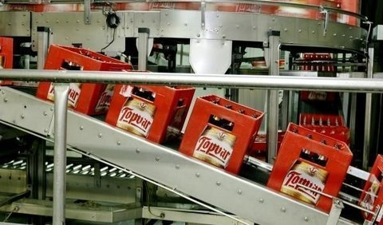

„Elleneztem. Már ekkoriban biztos voltam benne, hogy az új tulajdonos néhány év múlva lakatot tesz a sörgyárunk kapujára. És így is történt“ – jelentette ki Nemec.
Bývalý šéf pivovaru Vendelín zdôvodnil predaj spoločnosti rozpormi vo vedení firmy, ako ďalej napredovať. Najhlavnejším dôvodom však bol pokles predaja zlatistého moku na Slovensku v rokoch 2004 a 2005.
Vendelín, a sörgyár volt vezetője a cég eladását a vállalat vezetőségében a továbbhaladással kapcsolatban kialakult viszályokkal indokolta. A legfőbb indok természetesen a folyékony kenyér szlovákiai értékesítésének visszaesése volt a 2004-es és a 2005-ös években.
Prepad bol všeobecný v celom pivovarníckom priemysle, ale Topvar zasiahol pokles tržieb výraznejšie, pretože v tom období investoval do modernizácie pivovaru a musel splácať úvery. Na obzore sa objavil nový vlastník.
A visszaesés a teljes söripart érintette, de a Topvart jelentősebb bevételvisszaesés érte, mert ebben az időszakban invesztált a sörgyár modernizációjába és ezért hiteleket kellett törlesztenie. Feltűnt a horizonton az új tulajdonos.
„SAB Miller bola silná spoločnosť a mala smelé plány. Rátali sme s ďalším rozšírením výroby, zamestnanosti. Stav, ktorý neskoršie nastal, sme istotne nepredpokladali,“ uviedol Vendelín.
„A SAB Miller erős társaság volt és merész tervei voltak. A termelés és az alkalmazottak számának további növelésével számoltunk. A később kialakult helyzettel nem számoltunk“ – vallotta be Vendelín.
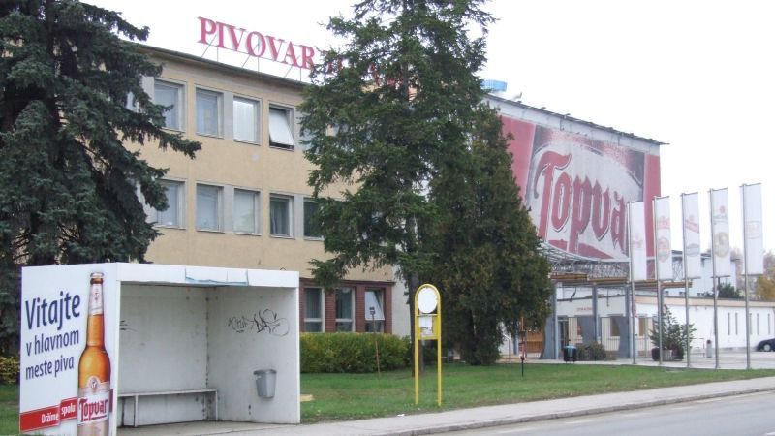
Útlm značky
A márka eltiprása
Ľudí, ktorí sa rozhodli predať svoje podiely v pivovare, Nemec s Gregušovou chápu. Drobní akcionári totiž dostali značné sumy. A to už veľa z nich ani v podniku nepracovalo, lebo boli na dôchodku.
Nemec és Gregušová megérti az embereket, akik a sörgyári részvényeik eladása mellett döntöttek. A kis részvényesek ugyanis jelentős pénzekhez jutottak. Sokan közülük nem dolgoztak a gyárban, mert nyugdíjasok voltak.
Títo dvaja bývalí zamestnanci majú ťažké srdce na nového vlastníka SAB Miller, pretože nielenže utlmil značku Topvar, ale nakoniec aj presunul jeho výrobu na východ Slovenska.
Ez a két volt alkalmazott nehéz szívvel gondol az új tulajdonos SAB Millerre, mert nemcsak elsöpörték a Topvar-márkát, de végül áthelyezték a gyártását Kelet-Szlovákiába is.
Podľa dvojice bývalých topvarákov to ale mali od začiatku premyslené. „Hneď pri príchode nám povedali, že Topvar je lokálna značka. Pritom sme vyvážali do mnohých krajín a mali sme desiatky medzinárodných ocenení,“ zhodli sa Nemec s Gregušovou.
A két volt Topvar-alkalmazott szerint mindez egy előre átgondolt dolog volt. „A megérkezésükkor már azonnal kijelentették nekünk, hogy a Topvar egy helyi márka. Ennek ellenére sok országba exportáltunk és tizes nagyságrendben gyűjtöttük be a nemzetközi elismeréseket“ – hangoztatja egybehangzóan Nemec Gregušovával.
Navyše nové vedenie zachovalo názov Topvar v mene spoločnosti a zakryli sa ním pri varení piva, čo je, ako dodali celkom čudné.
Ezen felül az új vezetés megőrizte a Topvar nevet és igyekezett takarózni is vele, ami mindezek tükrében elég furcsa.
Absurdné prípady
Abszurd esetek
Ako príklad uviedla Gregušová dva absurdné prípady, ktoré sa stali po prebraní novým vlastníkom. Hneď po zmene majiteľa sa zastavili všetky objednávky zo zahraničia.
Gregušová példaként említ két abszurd esetet, amelyek az új tulajdonos megérkezése után történtek. A tulajdonosváltás után azonnal megszűnt az összes külföldi megrendelés.
„Vrcholom bolo, keď nemecký odberateľ prišiel pre pivo do Topoľčian a nepustili ho do areálu. To pivo vyrobené pre neho sa vylialo do kanálu. Nepochopiteľná vec,“ opísala vtedajšiu situáciu.
„A csúcs az volt, amikor a német vásárló sörért érkezett Nagytapolcsányba, és nem engedték be a sörgyár területére. A számára készített sört nemes egyszerűséggel kiöntötték a lefolyóba. Felfoghatatlan, érthetetlen eset“ – írja le az akkori szituációt Gregušová.
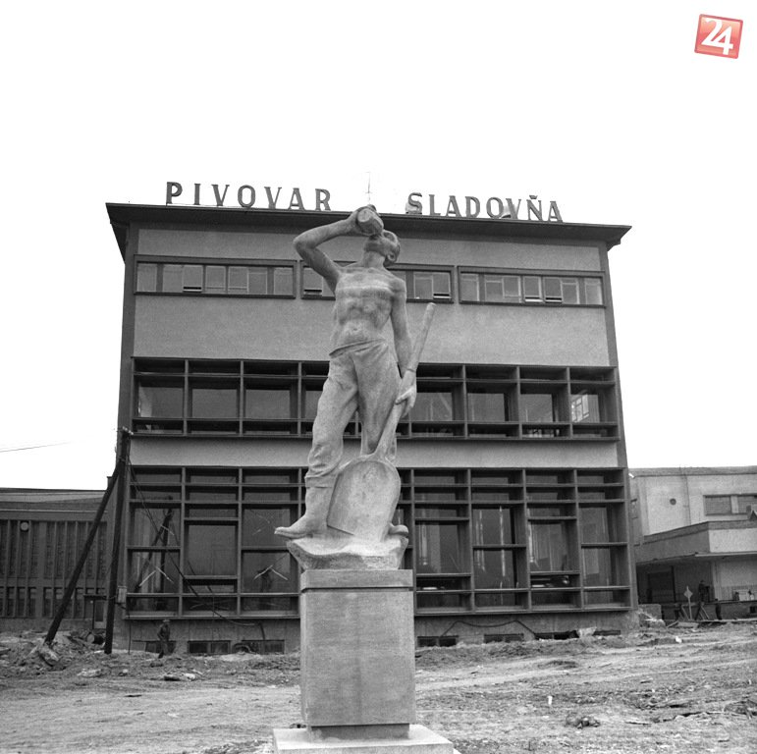

Druhým prípadom bolo, keď zamestnanci marketingu nemohli vycestovať na medzinárodnú výstavu piva v Berlíne, kde pravidelne chodievali.
A második eset az volt, amikor a marketingosztály alkalmazottai nem utazhattak el a berlini nemzetközi sörkiállításra, ahová (addig) rendszeresen jártak.
A tak si Nemec s kolegami zobrali dovolenku a za vlastné peniaze vycestovali na toto podujatie. Dokonca aj pivo kúpili za svoje. Topvar paradoxne vyhral zlatú medailu a títo ľudia dostali od nového vedenia pokarhanie.
Így hát Nemec és kollégái szabadságot vettek ki és a saját pénzükön utaztak el a rendezvényre. Végül a sört is maguknak kellett megvásárolni. A Topvar paradox módon aranyérmes lett, és ezek az emberek megrovást kaptak az új tulajdonostól.
Po týchto príhodách tak nakoniec Nemec s Gregušovou odišli, pretože nevideli v novej firme perspektívu.
Ezen események után végül Nemes és Gregušová is felmondott, mert nem láttak perspektívát az új cégben.
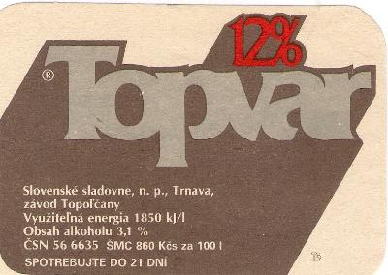
Ako si dnes žije Topvar
Topvar a jelenben
Nový vlastník Topvaru odmieta, že by utlmoval túto značku. Podľa Drahomíry Mandíkovej, riaditeľka firemných vzťahov a komunikácie Pivovary Topvar, táto značka mala a má základňu svojich verných zákazníkov. Najmä v okolí mesta Topoľčany.
A Topvar új tulajdonosa visszautasítja az állítást, hogy eltiporta volna ezt a márkát. Drahomíra Mandíková, a Topvar Sörgyárak cégkapcsolatokért és kommunikációért felelős vezetője szerint ennek a márkának megvolt és megvan a saját hűséges fogyasztói tábora. Főként Nagytapolcsány város környékén.
„Samozrejme, distribúcia tejto značky nie je obmedzená iba na tento región, ale jeho fanúšikovia si ho môžu vychutnať po celom Slovensku,“ povedala.
„Természetesen a márka terjesztése nincs kizárólagosan erre a régióra koncentrálva, rajongói Szlovákia teljes területén kóstolhatják és fogyaszthatják azt“ – mondta Mandíková.
Ako dôkaz podpory uviedla Mandíková viacero akcií, ktoré pripravili pri príležitosti 50. výročia Topvaru.
A támogatás bizonyítékaként számos olyan akciót emlegetett, melyeket a sörgyár ötvenedik évfordulójára készítettek.
Dôvodom zatvorenia pivovaru bolo podľa nového majiteľa vyústenie dlhodobej nepriaznivej situácie na pivnom trhu.
A sörgyár bezárásának indoka az új vezető szerint a sörpiacon kialakult hosszútávú, kedvezőtlen szituáció lezárása volt.
Počas piatich rokoch rokov klesla vtedy spotreba piva na Slovensku o takmer 16 percent, čo bola náročná situácia pre všetkých na trhu.
Ekkor öt év alatt tizenhat százalékot zuhant a sörfogyasztás Szlovákiában, amely a piac összes szereplője számára komoly fejtörést okozott.
„Pivovar vo Veľkom Šariši mal dostatočnú kapacitu a technologické vybavenie na pokrytie požiadaviek trhu, a tak sa výroba značky Topvar presunula na východ,“ uzavrela Mandíková.
„A nagysárosi sörgyár megfelelő kapacitással és technológiai felszereltséggel rendelkezik a piaci igények kielégítéséhez, és ezért a Topvar márka gyártását elvittük keletre“ – zárta mondanivalóját Mandíková.
V minulom roku vo Veľkom Šariši celkovo vyrobili iba 120 tisíc hektolitrov Topvaru. Oproti obdobiu vrcholu, kedy ročná produkcia atakovala 700 tisíc hektolitrov, je to dramatický prepad.
A múlt évben (2014-ben, a szerk.) a nagysárosi sörgyárban csak 120 ezer hektoliter Topvar készült el. A csúcsidőhöz képest, amikor az éves termelés a 700 ezer hektolitert ostromolta, drámai visszaesésről beszélhetünk.
Ako sa privatizoval topoľčiansky pivovar
Miként privatizálták a nagytapolcsányi sörgyárat?
Práve úspešná privatizácia bola jedným zo základov toho, že sa pivovar Topvar dokázal po roku 1989 prepracovať až na svoj vrchol.
Éppen a sikeres privatizáció volt az egyik alapja annak, hogy a Topvar sörgyár képes volt eljutni a saját csúcsáig az 1989-es események után.
Pričinili sa o tom predovšetkým zamestnanci podniku, keďže nakoniec sprivatizovali podnik sami. Takýto spôsob nebol v tom čase veľmi rozšírený.
Ezért komoly erőfeszítéseket tettek a gyár alkalmazottai, mivel végül ők maguk, egyedül privatizálták a gyárat. Ez a módszer abban az időben nem számított elterjedtnek.
Pôvodne mal podnik získať niekto z trojice firiem TOP Nitra, Istrobanka Praha a EV Zug.
Eredetileg a gyár a TOP Nitra, az Istrobanka Praha és az EV Zug céghármas valamelyikének tulajdonába került volna.
S tým sa niektorí zamestnanci nechceli zmieriť. Keď sa rozhodovalo o kupcovi, vybrali sa na ministerstvo privatizácie, ktorému vtedy šéfoval Ivan Mikloš.
Ezzel néhány alkalmazott nem akart kibékülni. Amikor döntöttek a vásárlásról, a privatizációs minisztériumhoz fordultak, melynek ekkor Ivan Mikloš volt a vezetője.
Napriek vyhrážkam z rôznych strán pred rezort dorazili dva plné autobusy pracovníkov, kde protestovali proti zámerom vlády.
A különböző irányokból érkező fenyegetések ellenére a tárca elé két, alkalmazottakkal tömött autóbusz érkezett, ahol a kormány szándékai ellen tiltakoztak.
Podarilo sa im presvedčiť kompetentných, aby fabrika zostala v rukách zamestnancov a nepredala sa neznámym ľuďom.
Sikeresen meggyőzték az illetékeseket, hogy a gyár az alkalmazottak kezében maradhasson, így azt nem adják el ismeretlen embereknek.
Kúpna cena bola 370 miliónov slovenských korún a noví majitelia sa zaviazali, že zmodernizujú pivovar.
A vételár 370 millió szlovák korona volt és az új tulajdonosok elkötelezték magukat a sörgyár modernziációja mellett.
Jedinú výhradu mal Nemec v rámci privatizácie k spôsobu rozdeľovania akcií. Presadzoval totiž systém, pri ktorom by boli zohľadnené aj odpracované roky v Topvare.
Nemecnek egyetlen fenntartása volt a privatizációval kapcsolatban, ez pedig a részvények elosztási módja volt. Egy olyan rendszert javasolt, amely figyelembe vette a Topvar sörgyárban eltöltött munkaévek számát is.
Nakoniec kompetentní presadili model, keď najvyšší riadiaci pracovníci, získali 51 percent spoločnosti, mesto Topoľčany 15 percent a zvyšný podiel pripadol robotníkom a nižšiemu manažmentu.
Végül a felelősök egy olyan modellt vittek keresztül, melyben a cég felső vezetői a cég 51 százalékát, Nagytapolcsány városa a 15 százalékát vitte, a maradék pedig az alsóbb vezetők és a többi alkalmazottak között oszlott meg.
„Zamestnanci však boli spokojní, nakoľko predaju sa darilo a ľudia celkom dobre zarábali. V čase privatizácie pracovníci topoľčianskeho pivovaru mali najnižšiu mzdu v celom sektore. Po niekoľkých rokoch sa dostali v tomto porovnávaní na prvé miesto,“ priblížil Nemec.
„Az alkalmazottak elégedettek voltak, mert az értékesítés pörgött és az emberek jó pénzt kerestek. A privatizáció idejében a nagytapolcsányi sörgyár alkalmazottai keresték a legkevesebbet az egész szektorban. Néhány év múlva ebben a kontextusban az első helyig jutottak“ – tette világossá Nemec.
Fordító/Prekladateľ: Unger Tamás I.
Nyelvi lektorok/Jazykové lektorky: Alžbeta Barciová (Barci Erzsébet) a Miriam Oršošová
Zdrojom prvých siedmich fotiek a grafikónu je pôvodný článok. Ďalšie snímky: 1., 2., 3., 4.
Az első hét fotó és a grafikon forrása az eredeti cikk. További felvételek: 1., 2., 3., 4.
Bp., 2018. augusztus 6.

